

**INTEGRANTES**

**Arrieta, Axel**

**Batallón Costa, Juan Pablo**

**Calcagni, Gabriel**

**Delgado, Daniela**

**Jacob, Elías David**

**Morales, Franco**

**Rebolloso, Mariana**

**Salinas, Agustín**

**Sosa, Cintia**

**Tomio Maximiliano**

**Trabajo Práctico Clase N° 2**

1. **En grupo elegir dos Sistemas Operativos y desarrollar su origen, creador y características principales. Puede acompañarse de imágenes, presentarse en documento word, PDF o presentación PowerPoint, etc.**

**Windows**

Bill Gates y Paul Allen fundaron Microsoft en 1975 con el objetivo inicial de desarrollar software para la incipiente industria de las computadoras personales. Gates, en particular, lideró el desarrollo de Windows y se convirtió en una figura icónica en el mundo de la tecnología.

El desarrollo de Windows comenzó en la década de 1980 como una respuesta a la creciente demanda de interfaces gráficas de usuario más amigables en contraposición al entorno basado en línea de comandos de MS-DOS. Windows 1.0 se lanzó en 1985, pero no fue hasta el lanzamiento de Windows 3.0 en 1990 cuando el sistema operativo comenzó a ganar una amplia aceptación entre los usuarios de PC.

**Características principales:**

* **Interfaz gráfica de usuario (GUI):**

- La GUI de Windows se caracteriza por su uso de ventanas, iconos y menús desplegables para facilitar la interacción del usuario con el sistema operativo y las aplicaciones.

- A lo largo de las versiones, la GUI ha evolucionado con mejoras en la estética, la accesibilidad y la funcionalidad, como la introducción del menú Inicio en Windows 95 y la interfaz táctil optimizada en versiones posteriores como Windows 8 y Windows 10.

* **Compatibilidad:**

- Windows está diseñado para funcionar en una amplia variedad de hardware, desde computadoras de escritorio y portátiles hasta tabletas y dispositivos híbridos.

- Además, es compatible con una gran cantidad de software, tanto de Microsoft como de terceros, lo que permite a los usuarios personalizar sus sistemas según sus necesidades.

* **Multitarea:**

- Windows permite a los usuarios ejecutar múltiples programas al mismo tiempo, lo que facilita la realización de múltiples tareas sin tener que cerrar y abrir aplicaciones constantemente.

- Las versiones más recientes de Windows han mejorado la gestión de la memoria y los recursos del sistema para ofrecer una experiencia de multitarea más fluida y eficiente.

* **Aplicaciones integradas y herramientas de productividad:**

- Windows incluye una variedad de aplicaciones integradas que abarcan desde herramientas básicas como el Explorador de archivos y el Bloc de notas, hasta aplicaciones de entretenimiento como el Reproductor de Windows Media.

- Además, Microsoft ha desarrollado suites de productividad como Microsoft Office, que incluye programas populares como Word, Excel, PowerPoint y Outlook, para satisfacer las necesidades de los usuarios tanto en el ámbito personal como profesional.

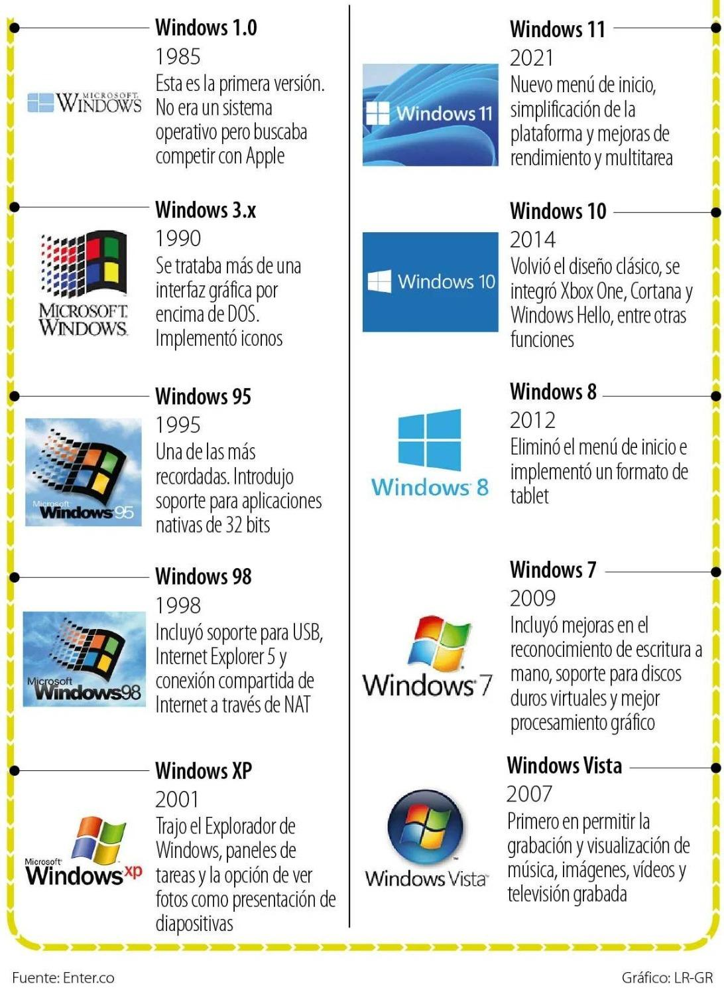

**MacOs**

El creador de macOS es Steve Jobs, cofundador de Apple Inc. Jobs nació el 24 de febrero de 1955 en San Francisco, California, y cofundó Apple junto con Steve Wozniak y Ronald Wayne en 1976. Jobs fue fundamental en el desarrollo de la línea de productos de Apple, incluyendo el Macintosh, que se lanzó en 1984, estableciendo el sistema operativo macOS como parte integral de la experiencia informática de Apple. Su visión y liderazgo han dejado un legado duradero en la industria de la tecnología. Jobs falleció el 5 de octubre de 2011, pero su impacto perdura en la empresa y en la historia de la informática.

El origen de macOS se remonta a los primeros sistemas operativos desarrollados por Apple para sus computadoras personales Macintosh en la década de 1980. El primer sistema operativo de Macintosh se llamaba System Software, lanzado en 1984 junto con el Macintosh original.

Con el tiempo, este sistema evolucionó y fue rebautizado varias veces. En 2001, Apple lanzó Mac OS X, que fue una reescritura completa del sistema operativo anterior utilizando una base de código UNIX. Desde entonces, macOS ha experimentado numerosas actualizaciones y versiones, con nombres en clave como Cheetah, Puma, Jaguar, Panther, etc. En 2016, Apple cambió el nombre de Mac OS X a macOS para alinear la nomenclatura con sus otros sistemas operativos, como iOS, watchOS y tvOS.

La evolución de macOS ha sido impulsada por avances en la tecnología, cambios en la industria de la informática y las necesidades de los usuarios, y sigue siendo una parte integral de la experiencia informática de los dispositivos Mac de Apple.

**Las características principales de macOS incluyen:**

**1. Interfaz intuitiva:** macOS cuenta con una interfaz de usuario elegante y fácil de usar, conocida por su diseño limpio y coherente.

**2. Integración con dispositivos Apple:** Ofrece una excelente integración con otros dispositivos Apple, como iPhone, iPad y Apple Watch, a través de funciones como Continuidad, Handoff y AirDrop.

**3. Seguridad avanzada:** macOS incluye varias características de seguridad integradas, como Gatekeeper, XProtect y FileVault, que protegen contra malware, virus y accesos no autorizados.

**4. Productividad mejorada:** Ofrece una amplia gama de aplicaciones integradas para la productividad, como Mail, Calendar, Notes y Safari, así como herramientas como Spotlight para buscar rápidamente archivos y aplicaciones.

**5. Actualizaciones regulares:** Apple proporciona actualizaciones periódicas de macOS que incluyen mejoras de seguridad, características nuevas y mejoras de rendimiento.

**6. Gestión de ventanas y espacios de trabajo:** macOS ofrece una gestión avanzada de ventanas y espacios de trabajo con Mission Control, Exposé y escritorios múltiples, lo que permite una organización eficiente del flujo de trabajo.

**7. Continuidad:** Permite la continuidad del trabajo entre dispositivos Apple, como continuar navegando por una página web en Safari desde un iPhone o iPad en un Mac.

**8. Optimización del hardware:** macOS está diseñado para funcionar de manera óptima con el hardware de Apple, lo que garantiza un rendimiento suave y eficiente en los dispositivos Mac.